SKAČEM, TEČEM …
KAJ SE GIBLJE? GIBANJA V NARAVI (četrtek, 7. 5. 2020)
- Otroci razmišljajo o gibanju stola.
Ali se lahko premakne? Kako? Ali se premakne sam od sebe?
Na kakšen način lahko premaknemo stol? Otroci izvedejo dejavnosti in jih poimenujejo z ustreznimi glagoli. (Stol potisnejo, vlečejo, dvignejo, prestavijo ...)
Kako premaknemo svinčnik, knjigo, žogo, avtomobilček? Omenjene predmete tudi premaknejo in povedo, kako so to storili.
- Izdelajo ladjico iz papirja in jo položijo na vodno gladino. Kako jo lahko spravijo v gibanje? Kaj pa v naravi?

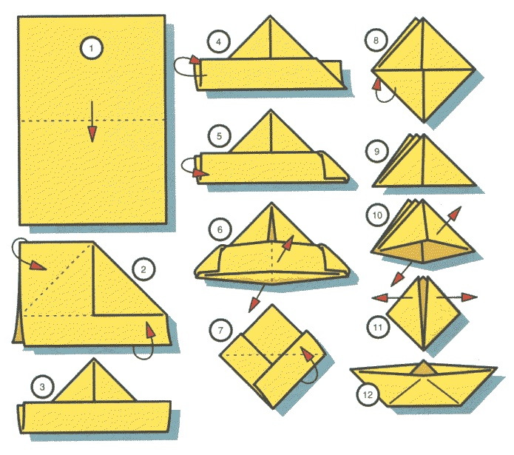
- Gibanja v naravi
Na dvorišču, na prostem ali sprehodu opazujete: gibanje oblakov, dima, dežnih kapelj, krošnja dreves ...
Po vsakem opazovanju povedo, kaj povzroča gibanje.
Lepo pozdravljeni, učiteljice

